Історична довідка про Заводський район

Заводський район було засновано у Дніпродзержинську 9 жовтня 1945р., згідно з Указом Президії Верховної Ради УРСР, яким було введено адміністративно-територіальний поділ міста на райони.
11серпня 1948р. районний поділ Дніпродзержинська було скасовано, а 3 травня 1952р. – знову відновлено, згідно з Указом Президії Верховної Ради УРСР «Про утворення у м. Дніпродзержинську Баглійського, Дніпровського, Сталінського районів».
Далі постановами ЦК КПРС відбувалась низка перейменувань району:
20 листопада 1961 р. – в Заводський район;
22 листопада 1982 р. – в Брежнєвський
30 грудня 1988 р. – відновлена попередня назва району – Заводський.
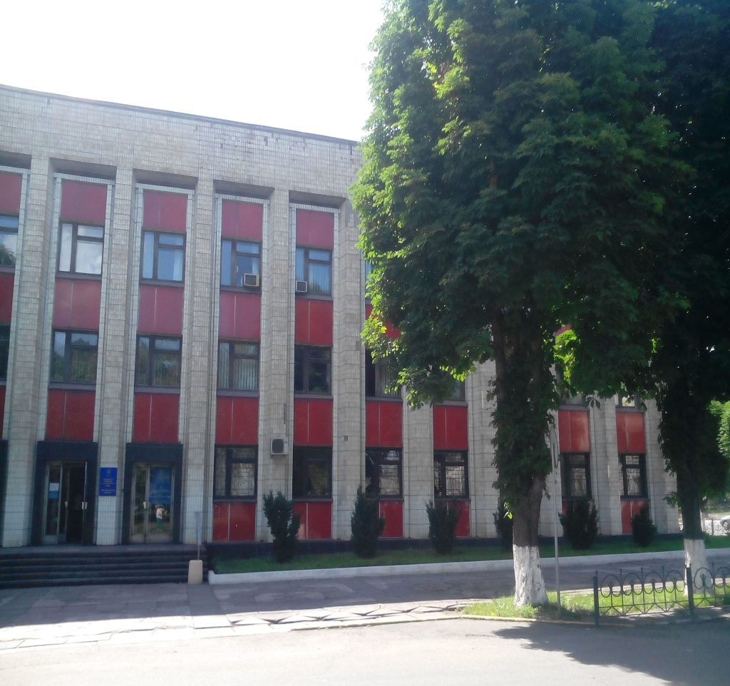
Заводська районна у м.Дніпродзержинську рада

Доречно згадати, хто всі ці роки очолював виконком найстарішого, а значить – і найскладнішого по організації господарського механізму, такого важливого промислового району міста.
Головами виконкому були:
1945–1948 рр. – Палаш М. Г.
1952–1967 рр. – Максименко М. Т.
1967–1968 рр. – Пушкар І. М.
1968–1985 рр. – Клюшник В. І.
1985–1990 рр. – Буланий В. П.
Від 1990 р. – Торохтій Ю. З.
1998– 2006 рр. – Кульчиковський А.М.
2006– 2015 рр. – Пелипас В.К.
Відповідно до рішень міської ради від 28.11.2014 № 1154-57/VI «Про неутворення районних у м.Дніпродзержинську рад» та від 30.09.2015 №1419-66/VI «Про входження Дніпродзержинської міської ради до складу засновника юридичних осіб Заводської районної у місті Дніпродзержинську ради» ліквідовано Заводську районну у місті раду та її виконавчий комітет та утворено новий виконавчий орган міської ради – адміністрацію Заводського району, яку з грудня 2015 року очолив Лисяк Ю.А.

Заводський район займає територію 28,5 м² (на момент створення – 18 м²; розширена рішенням №358 виконкому Дніпродзержинської міськради від 08.07.1986р., враховуючи «…зростання чисельності населення Дніпровського району за рахунок відселення сімей із санітарно-захисних зон промислових підприємств Брежнєвського району».
З розширенням території зросла і кількість населення району, в якому на 1 січня 1995р. нараховувалося 98,2 тис. чол. (на 01.05.1945р. проживало 38 тис. жителів, а до війни на цій території було 110 тис.).
Станом на 01.01.2015 р. кількість населення складає 84,2 тис. чол.
До речі, на час формування в місті районів Сталінський район по своїй території був у два з лишнім рази менший, ніж Баглійський і Дніпровський, але населення майже вдвічі перевищувало кількість жителів обох районів, разом узятих.
На час формування району серед промислових підприємств найбільшим був Дніпровський металургійний комбінат ім.Ф.Е.Дзержинського (початкова назва його – Дніпровський завод Південно-Російського Дніпровського Металургійного Товариства, заснований у1887р.).
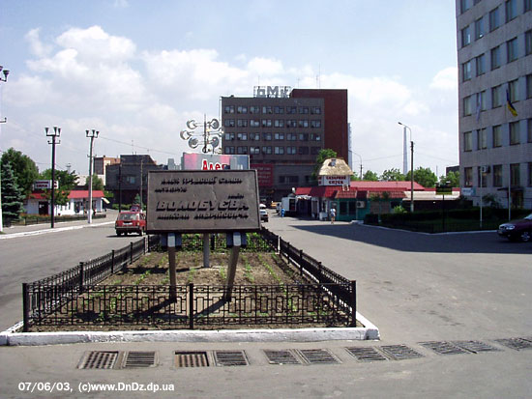
ПАТ «Дніпровський металургійний комбінат ім.Ф.Е.Дзержинського»

Другий (теж союзного значення) – вагонобудівний завод ім. газети «Правда» (нині ПАТ «Дніпровагонмаш»).
Крім металургійного і вагонобудівного заводів, підприємств легкої, місцевої, промкооперативної і харчової промисловості в районі діяли підсобні господарства двох підприємств (пл. 2500 га), колгосп (962 га), питомник лікарських дерев; частина земель розподілялась під індивідуальні городи.
До Сталінського району входило 15 шкіл, у тому числі 5 середніх і 10 неповносередніх, 2 школи фабрично-заводського навчання і ремісниче училище, фельдшерсько-акушерська школа, педтехнікум, 10 дитсадків, 3 дитячих ясел, будинок грудної дитини і дитячий будинок. В районі більше 2 тисяч чоловік робітничої молоді підлягало навчанню, а вчилося лише 700 чоловік. З медичних закладів до Сталінського району відходила третя міська лікарня, 2 поліклініки, малярійна станція, дитяча консультація, 6 медпунктів, 2 аптеки.
З культурних закладів було 2 кінотеатри, театр російської драми на 800 місць, Палац культури, 2 робітничих клуби, 2 радіовузли на 17000 радіоточок, центральний стадіон, парк культури і відпочинку, 3 сквери.
На сьогоднішній день в Заводському районі вже 16 середніх загальноосвітніх шкіл, 21 дошкільних навчальних закладів, 6 середньо-технічних та професійно-технічних училищ, 4 позашкільних заклади, 13 лікарень, поліклінік та медчастин тощо.
Розміщення металургійного заводу тут, на берегах Дніпра, вплинуло і на характер забудов Заводського району, в якому стару частину міста, так звану «Верхню колонію», рішенням Дніпродзержинського міськвиконкому №697 від 16 грудня 1992р. визнано історичною зоною.
Нині в Заводському районі працює 8 промислових підприємств. Хоч Дніпровський металургійний комбінат і диктує перелік основної продукції району – чавун, сталь, прокат, – але вагоме місце посідає і акціонерне товариство «Дніпровагонмаш». Його магістральні вантажні і промислові вагони тривалий час відзначалися не тільки кількістю, а й якістю.
Стабільністю в роботі славиться товариство з додатковою відповідальністю «Завод Метиз», основна продукція якого – дріт сталевий, сітка плетена, цвяхи будівельні та інші товари широкого вжитку.
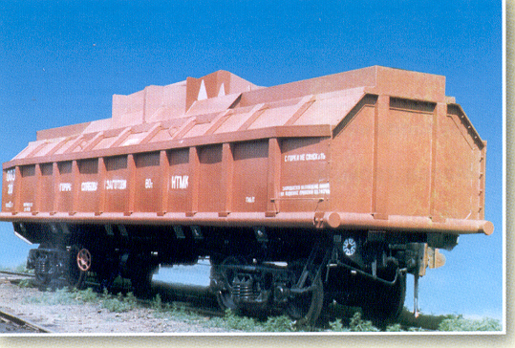 ПАТ «Дніпровагонмаш»
Географія району, історично сформованого в центрі міста, вплинула на розміщення в ньому багатьох закладів культури. Район має 4 бібліотеки та 2 музеї, Дніпродзержинський академічний музикально-драматичний театр ім. Леси Українки, 4 сквери, близько 90 дитячих ігрових майданчиків.
Тут працюють Музей історії міста, центральний міський парк культури і відпочинку, який було відкрито у 1933 р.
Солідна в районі спортивна база: дитячо-юнацькі спортивні школи, більше 7 спортивних клубів, стадіон тощо.
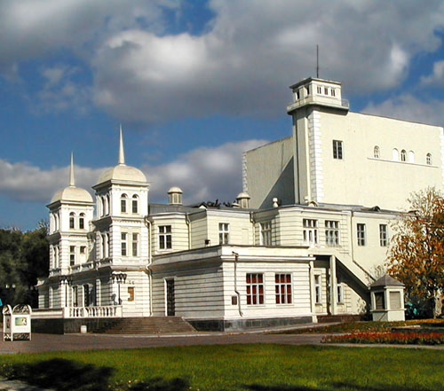
Дніпродзержинський академічний музикально-драматичний театр ім. Леси Українки

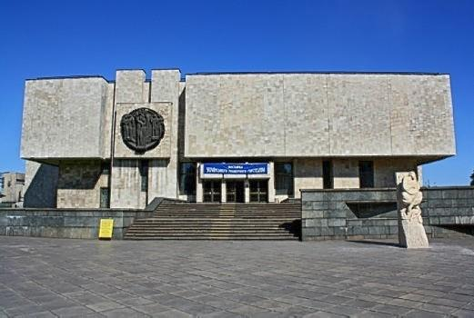
Музей історії міста
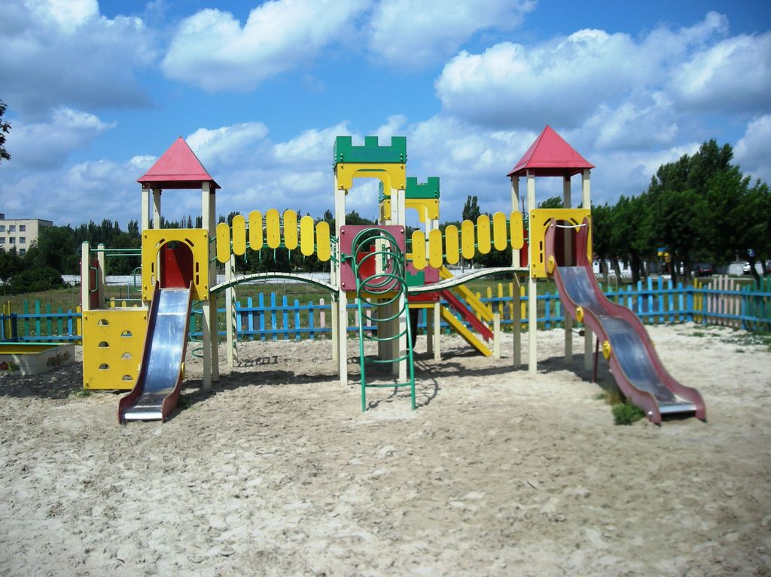
Дитячий ігровий майданчик

